Crear profesores
Asignar cursos
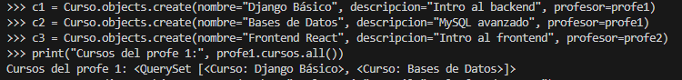
Crear estudiantes
Crear perfiles
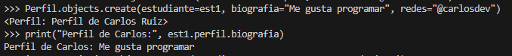
Inscripciones
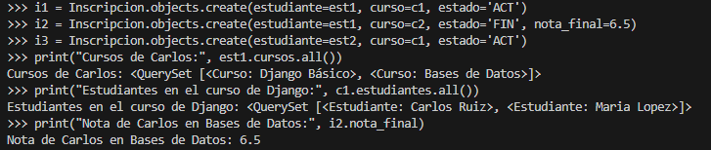
Borrar un profesor
